**Лабораторна робота**

**Редагування фотографій в *PHOTOIMPRESSION.***

**Мета роботи**: вивчити засоби для покращання якості фотографій, їх редагування і ретушування в програмі *Photo Impression.*

**Завдання роботи**: ознайомитися з інструментами для корекції фотографій; навчитися використовувати засоби для редагування і ретушування зображень; освоїти елементи управління буфером обміну в програмі *Photo Impression;*

**Теоретичні відомості**

**Елемент «Вирівняти»**

Елементи управління налаштування використовуються для швидкого і простого усунення основних проблем, що виникають з фотографіями. Багато з цих функцій також можна знайти в Майстрі виправлення: поліпшити якість (автоматично або вручну), колір, виправлення ефекту червоних очей, відрізати вирівняти, розмити фон.

**Елемент «Ретушувати»**

Інструменти ретушування діляться на дві групи: «Виправити» і «Створити».

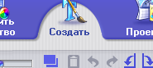

Пензель відновлення - призначена для усунення дефектів від пилу і подряпин, а також для видалення поверхневих дефектів.

 Клон - даний інструмент підходить для видалення з фотографії непотрібних елементів. Його можна також використовувати для різних ефектів фотомонтажу.

 Освітлення / Затемнення - інструмент підходить для налаштування параметрів окремих областей фотографії.

 Пляма - моделює розмазування свіжої фарби.

 Збільшення різкості - даний інструмент робить чіткими розпливчасті ділянки.

 Розмазати - даний інструмент дозволяє згладжувати нерівні ділянки.

 Лінія і ластик. Лінія - інструмент для малювання на фотографії прямий лінії. Ластик - моделює очищаючи зображення від слідів кисті і інструментів для малювання.

**Елемент «Буфер»**

Елементи управління буфером обміну використовуються для вибору, копіювання і вставки елементів між фотографіями. Розділ: Поліпшити якість.

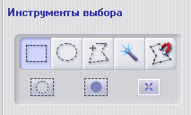

 Інструменти виділення.

 «Чарівна паличка» - швидкий вибір області на основі подібності кольору.

 Магнітне виділення – напівавтоматичний інструмент. При виділенні з його допомогою використовуються краї об'єкта.

**Елемент «ПАНЕЛЬ ІНСТРУМЕНТІВ РЕДАГУВАННЯ»**

Дана панель інструментів дозволяє повернути зображення на 90 ° по або проти годинникової стрілки, змінити розмір активної фотографії в пікселях, скасувати або повторити останню дію, а також збільшити або зменшити масштаб відображення фотографії.

Функціональні можливості програми дозволяють не тільки редагувати якість зображення фотографій, але додати текст, рамки, а також наявні в базі даних малюнки.

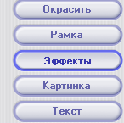

**До: Після**

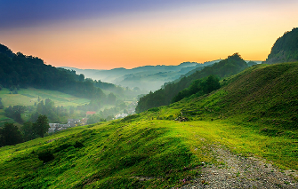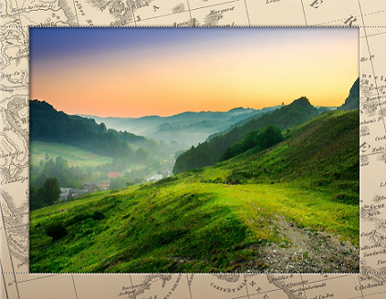

**Завдання і контрольні питання.**

1. Здійснити корекцію зображення, використовуючи елементи управління набору «Ретушувати».

2. За допомогою інструментів для творчого редагування. Зробити корекцію трьох фотографій.

3. Який інструмент призначений для усунення дефектів від пилу і подряпин, а також для видалення поверхневих дефектів?

4. За допомогою якого інструменту можна змінити розмір кисті, її інтенсивність і прозорість, а також змінити ширину лінії і розмір гумки?